Итоги мятежа «Вагнера»
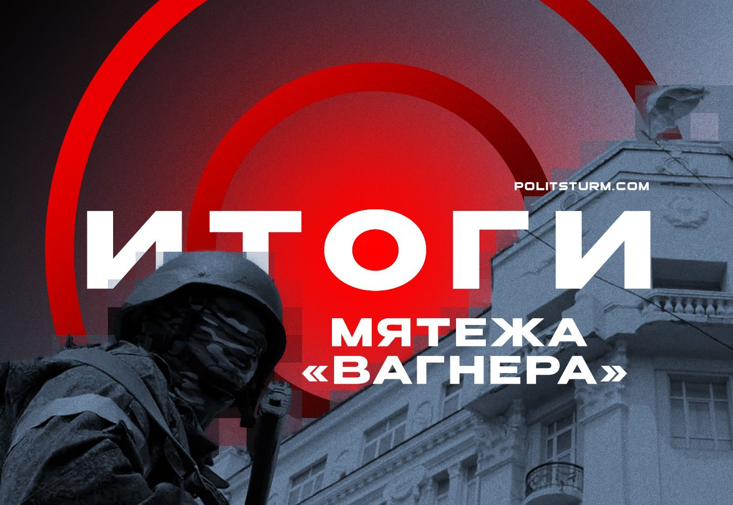

Оригинальная статья
2023-06-25
5 мин. на чтение

1. Слабость вертикали власти. Вопреки заявлениям государственной пропаганды и официальных лиц о сплочении и национальном единстве, среди капиталистов этого единства не оказалось.
Правящий класс охватила паника и неразбериха, а госаппарат проявил медлительность. Безмерно раздутые за последние десятилетия силовые структуры показали почти полную пассивность и отсутствие сопротивления, что доказывает быстрый «марш-бросок» вагнеровцев к столице. Понимая слабость государства в кризисный момент, олигархи предпочли покинуть столицу и пределы страны.
Раскол и полномасштабная борьба различных групп правящего класса – реальная перспектива развития внутриполитической ситуации в случае очередного военного и/или политического кризиса.
2. Удар по репутации Путина и образу «стабильности». Известно, что многолетний рост влияния и силы Пригожина, как в дальнейшем и самого ЧВК «Вагнер», происходил при согласии и одобрении президента Владимира Путина, который сам же и приблизил Пригожина к себе.
Пригожин являлся правой рукой Путина в вопросе информационных кампаний и содержал свою «фабрику троллей» и целую сеть пропагандистских СМИ. Под его контроль передали ЧВК «Вагнер», которая активно участвует в конфликтах в Украине, Сирии, Ливии и Африке. Более того, Пригожину по сути в обход ФСИН, Министерства обороны и ФСБ, было дозволено вести набор заключенных в ЧВК «Вагнер», что является беспрецедентным примером в современной российской истории.
Многомесячный конфликт между Пригожиным и МО оставался без реакции Путина и происходил при его фактическом попустительстве, а открытый мятеж со стороны созданной государством силы вовсе поставил под угрозу положение правящей группировки капиталистов и всю выстроенную ими политическую систему. Кроме того, в самый напряженный момент, появилась информация о том, что Путин покинул столицу.
Владимир Путин, как формальный представитель и руководитель правящей группировки, оказался не способен защищать её интересы и собственность. В критический момент предпочел исчезнуть и пропал из информационного поля сразу после короткого «обращения к народу».
Роль Путина как безоговорочного политического лидера буржуазии пошатнулась, вместе с рисуемым пропагандой образом «гаранта стабильности», что создает риски для его положения как президента РФ. Подобным образом, пошатнулась и репутация Путина среди населения. Все это приобретает особое значение ввиду выборов президента России в 2024 г. и с новой силой возвращает разговоры о «преемнике».
3. В очередной раз перечеркнута вся система буржуазного права. Сперва возбудив против Пригожина уголовное дело по статье 279 Уголовного Кодекса РФ за вооруженный мятеж, впоследствии власти РФ прекратили дело в рамках договоренностей. Тем самым они вновь показали классовую сущность всей действующей правовой системы: законы действуют тогда, когда это выгодно правящему классу.
В кратчайшие сроки было отменено уголовное дело, провозглашен отказ от преследования участвовавших в мятеже наёмников и снятие с них ответственности за захват административных зданий, уничтожение военной техники и убийства военнослужащих.
Все это нанесло серьезнейший удар по и без того постоянно попираемой системе буржуазной законности, а также показало истинную суть буржуазного права.
4. Рост «политического веса» Пригожина. Став большой военной силой, Пригожин приобрел значительный политический вес. Теперь глава ЧВК «Вагнер» выступает серьезной политической силой и без сомнений, будет участвовать во внутриполитических процессах. Не исключено, что его сила может быть использована одной из группировок правящего класса при обострении межэлитных конфликтов и при открытой борьбе за власть.
5. Репутационные потери Пригожина. Тем не менее, пойдя на открытый мятеж и породив пусть кратковременную, но угрожающую для положения российской буржуазии неразбериху и уязвимость перед ВСУ, Пригожин настроил против себя большую часть элит и сделался для них опасным противником. В то же время ясно, что столь неожиданное выступление значительно испугало массы рядовых граждан.
Представ перед ними в образе неуправляемого авантюриста, ведущего на столицу тысячи вооруженных криминальных элементов, он внес определенную панику и страх в сознание населения. Теперь его «патриотическая» демагогия вряд ли будет восприниматься так, как прежде.
6. Реакция народа. Пожалуй, самым значимым и важным моментом, который вскрыли события 23-24 июня - апатия и отстраненное отношение населения к происходящему. Кроме Ростова мы не увидели открытой и активной поддержки со стороны масс ни по отношению к Пригожину, ни по отношению к федеральной власти.
Это лучше всевозможных опросов и статистики «общественного мнения» демонстрирует подлинные настроения масс: пассивность и безразличие трудящихся к происходящему, отсутствие активной поддержки обеих сторон и преданности по отношению к власти.
Большинство граждан России проявили отрешенность к развернувшимся событиям и предпочли безучастное наблюдение, попытались жить прежней жизнью. Этот фактор имеет огромное политическое значение и требует внимательного изучения коммунистами.

Что дальше?
1. Обострение борьбы между капиталистами. Несмотря на то, что детали и подробности договоренностей между Кремлём и Пригожиным неизвестны, очевидно, что на этом конфликты в среде элит не прекратятся.
Более того - «пригожинский бунт» явился лишь первым аккордом в грядущем масштабном столкновении различных групп капиталистов между собой, которых подталкивает к этому кризис и все более ухудшающаяся обстановка в стране на фоне СВО.
2. Ужесточение режима. Стоит ожидать, что власть воспользуется ситуацией для дальнейшего ужесточения режима и контроля за всеми бывшими до сих пор самостоятельными группами и организациями. Речь идет как о т.н. «военкорах», так и о различных объединениях, вроде «Клуба Рассерженных Патриотов» Гиркина-Стрелкова.
3. Усиление коммунистической работы. Коммунисты должны усиливать агитацию и пропаганду по пробуждению классового сознания масс и объяснению им причин и характера происходившего.
Необходимо усиливать борьбу с оппортунизмом как левого, так и правого толка, показавшего огромную угрозу в период обострения политической обстановки.
Нужно наращивание организационной работы среди пролетариата с целью создания подлинной коммунистической партии.
Мы уже ведем эту работу. Присоединяйтесь.

Оригинальная статья

